Карта нормативной базы кейса 98-3
Дерево: какой документ на основании какого издан и как они используются друг в друге
БРМ, АО «Евразийский банк» · рабочий контур docs/analysis/npl_limits · версия 0.1 от 19.08.2026
Связи построены только по преамбулам и ссылкам самих документов. Сплошная стрелка — «издан на основании / прямая норма», пунктирная — «используется в расчёте / изменяет». Полные реквизиты и роль каждого акта — раздел 2 записки (Zapiska_rukovoditelyu_98-3).
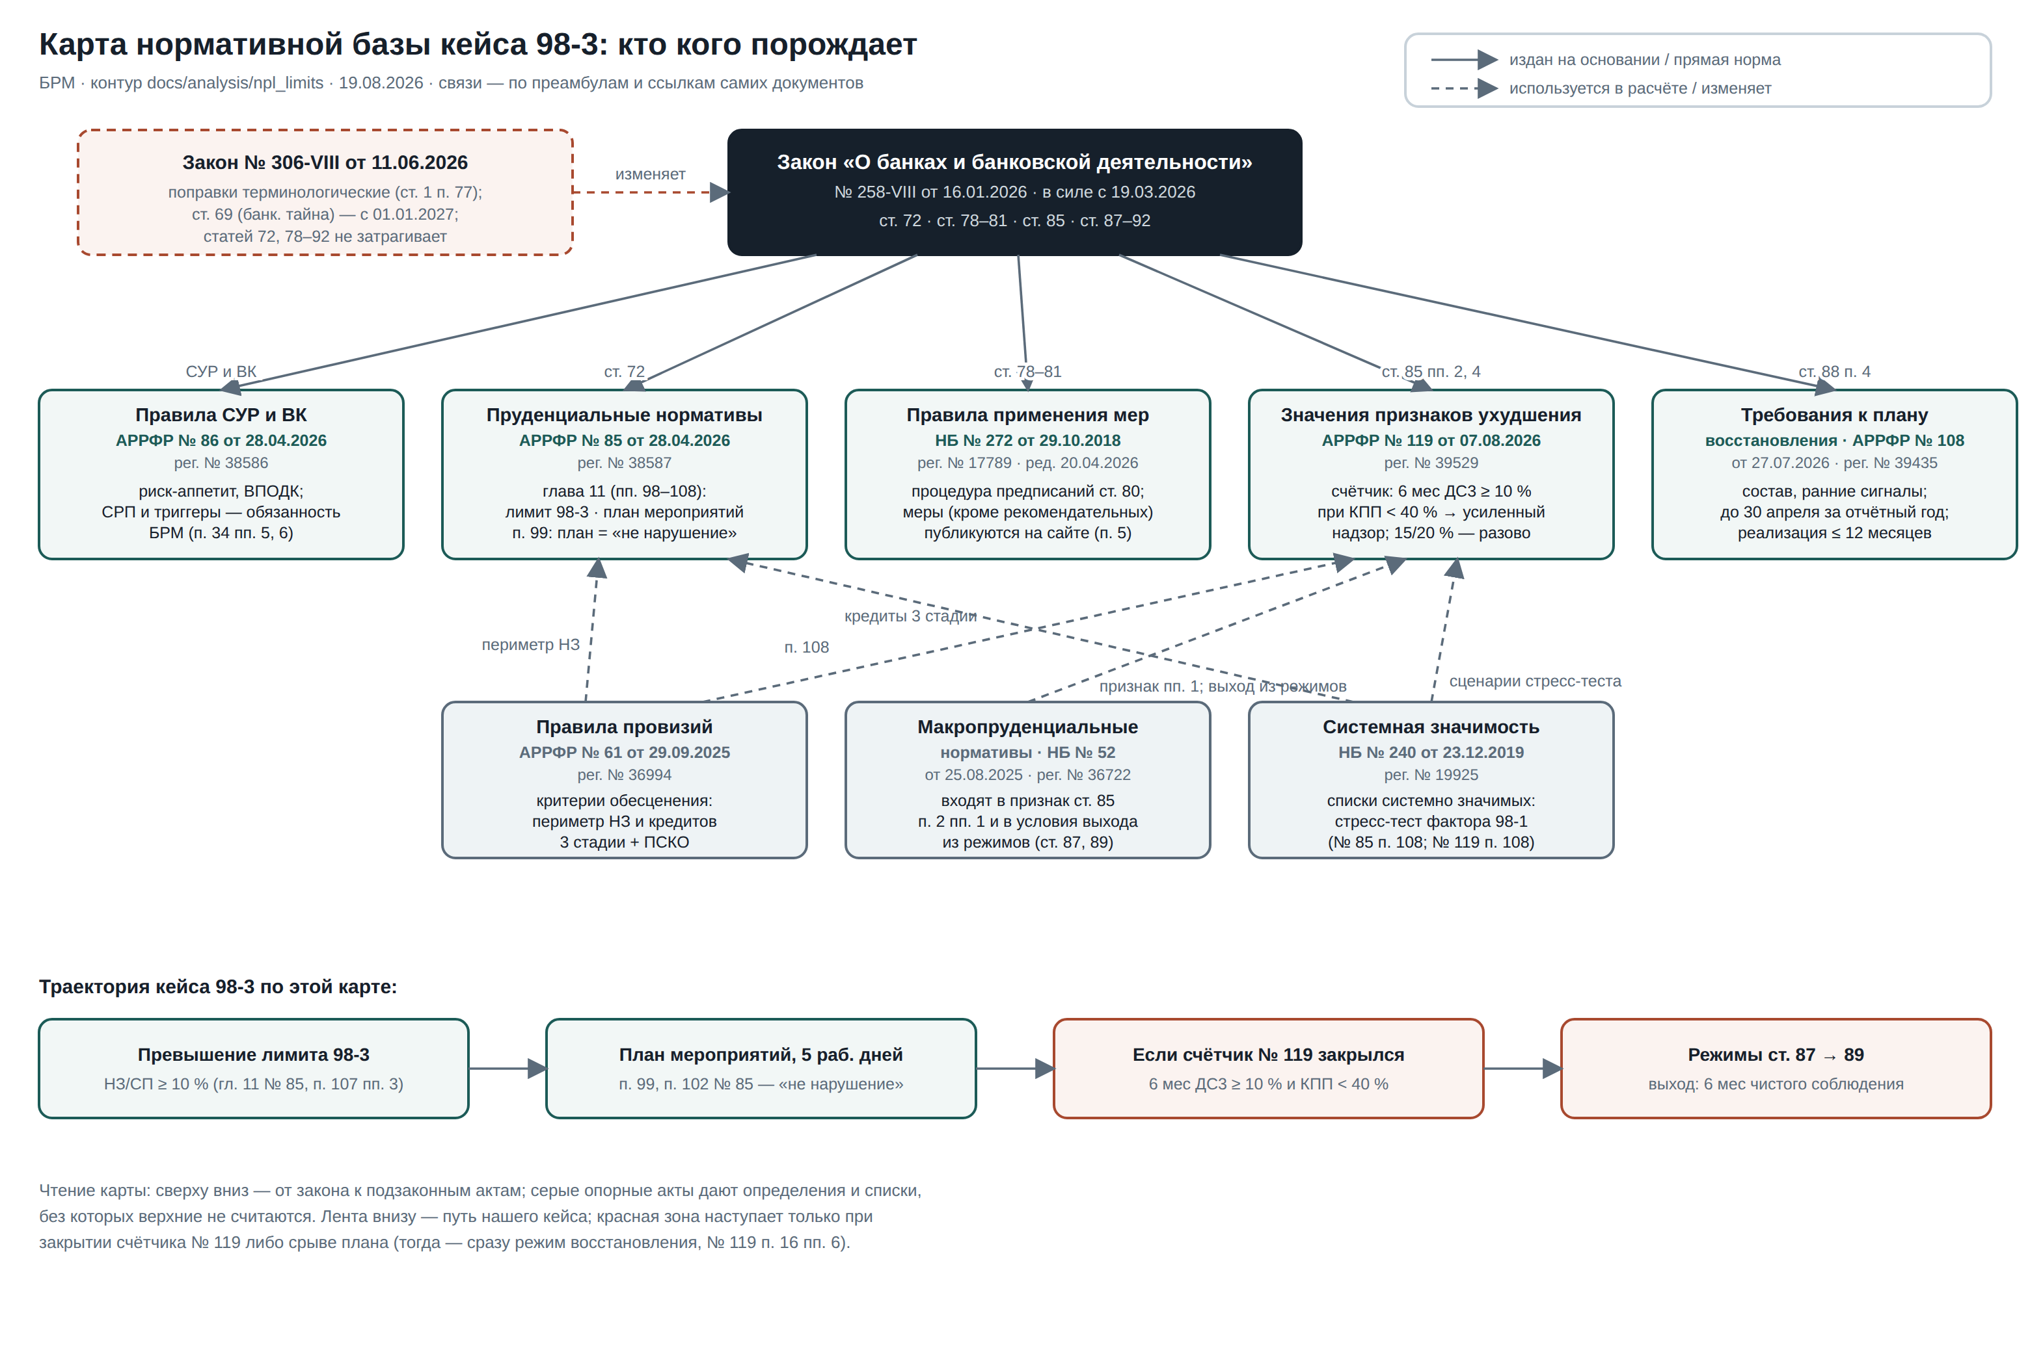
Дерево нормативной базы: Закон № 258-VIII и пять подзаконных актов первого уровня, три опорных справочника, траектория кейса 98-3. Источник: diagram/build_regmap.py

Как читать
- Корень — Закон «О банках и банковской деятельности» № 258-VIII: все режимы (ст. 87–92), меры (ст. 78–81) и делегирующие нормы (ст. 72, 85, 88) находятся в нём.
- Первый уровень — пять актов АРРФР/НБ, изданных по прямым отсылкам закона; наш лимит 98-3 живёт в главе 11 Нормативов № 85, его пороговая арифметика — в № 119, процедура предписаний — в № 272, план восстановления — в № 108, обязанности БРМ по СРП — в № 86.
- Опорные справочники (серые) сами по себе санкций не создают, но без них верхние акты не считаются: № 61 задаёт периметр НЗ и кредитов 3 стадии, НБ № 52 — макролимиты в признаке ст. 85 и условиях выхода из режимов, НБ № 240 — списки для стресс-теста.
- Лента внизу — путь кейса: превышение → план (щит п. 99) → счётчик № 119 → режимы. Красная зона наступает только при закрытии счётчика либо срыве плана.

